 | IV ВСЕРОССИЙСКАЯ ОТРАСЛЕВАЯ КОНФЕРЕНЦИЯ  «МЕХАНИЗМЫ ЭФФЕКТИВНОГО УПРАВЛЕНИЯ ЖИЛИЩНО-КОММУНАЛЬНЫМ КОМПЛЕКСОМ В УСЛОВИЯХ РЕФОРМИРОВАНИЯ ОТРАСЛИ»
ИНФОРМАЦИЯ ДЛЯ УЧАСТНИКОВ КОНФЕРЕНЦИИ
Для участия в Конференции необходимо предварительно зарегистрироваться в Оргкомитете по тел.: +7(965)1867076 или электронной почте, получить счет на оплату и оплатить регистрационный взнос. Возможна оплата регистрационного взноса внесением наличных средств перед началом Конференции при условии обязательной предварительной регистрации участника.
Регистрационный взнос за участие одного слушателя составляет – 44 000 рублей (НДС не облагается). В назначении платежа обязательно указать номер счета, название Конференции и ФИО участника(ов).
Оплата регистрационного взноса обеспечивает: участие в Конференции, комплект справочно-информационного материала, обеды и кофе-паузы в ресторанах.
При оплате регистрационного взноса до 25 октября 2018 года действует специальная цена – 32800 рублей. При отправке на Конференцию региональной делегации из представителей органов местного самоуправления или подведомственных предприятий в количестве 5 и более участников, один делегат получает возможность посетить Конференцию бесплатно.
Начало Конференции: 22 ноября 2018 г. в 10:00. Продолжительность Конференции – 2 дня. Перед началом Конференции с 9:00 происходит регистрация прибывших участников (необходимо иметь копию документа об оплате).
Помимо портфеля справочно-информационных материалов Конференции участникам выдается именное Удостоверение установленного образца о краткосрочном повышении квалификации и комплект финансовых документов: договор, счет-фактура, акт выполненных работ, копия образовательной лицензии.
Организаторы оставляют за собой право вносить в предварительную программу незначительные изменения.
МЕСТО ПРОВЕДЕНИЯ КОНФЕРЕНЦИИ:  Мероприятие будет проходить в конференц-зале Московской торгово-промышленной палаты, по адресу: г. Москва, ул. Петровка, д. 15, стр. 1 (проезд: ст. метро «Охотный ряд»/ «Театральная», «Пушкинская»/ «Чеховская», «Трубная», «Кузнецкий мост»). | 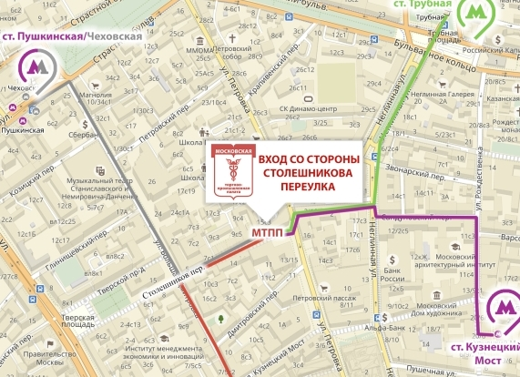

СПРАВКИ И ОБЯЗАТЕЛЬНАЯ ПРЕДВАРИТЕЛЬНАЯ РЕГИСТРАЦИЯ УЧАСТНИКОВ
ПО ТЕЛЕФОНУ: +7(965)1867076 или по почте: pogrebnyakova2018@mail.ru



